小一·今日动态
｜2023.10.31
-来园情况-
今天是星期二，天气晴。来园16人，丁怡宸、韩瑾柠、阳俊逸、李沐梓、邱伊朵、顾博皓、张一凡、倪璟文8人请假哦。
来园的宝宝们能绕好水杯带，绕的越来越好了呢！放好自己的物品，小朋友们就开始做游戏计划了呢，选择了自己喜欢的区域游戏。
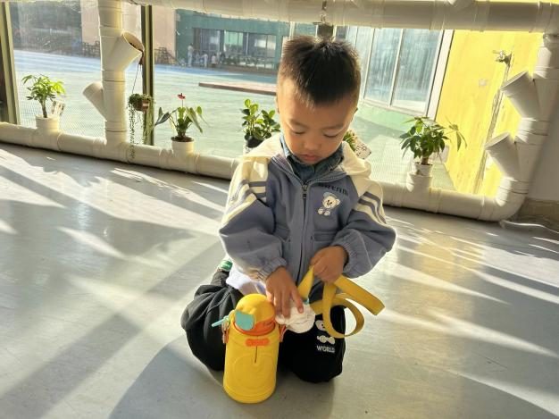 | 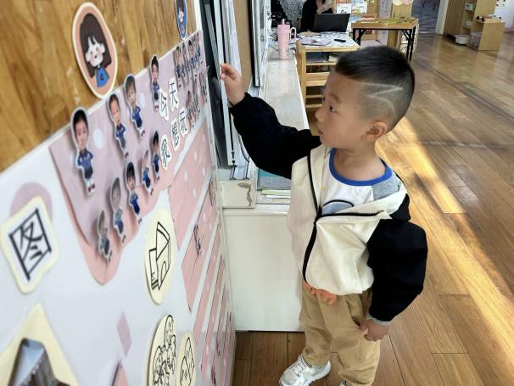
来到幼儿园的第一件事就是绕水杯带啦，我们绕的越来越好啦！ | 物品整理完我们就要做游戏计划哦，我们已经养成习惯了呢！
-区域活动-
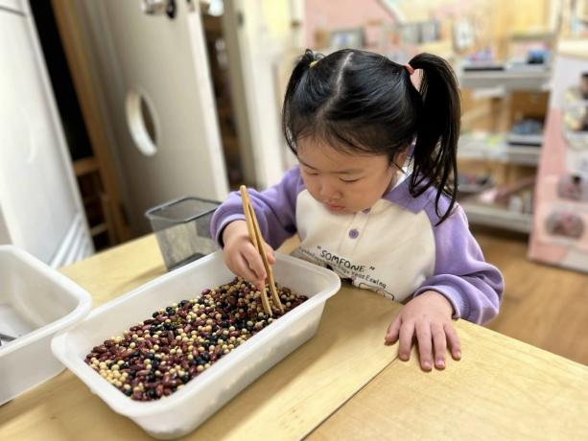 | 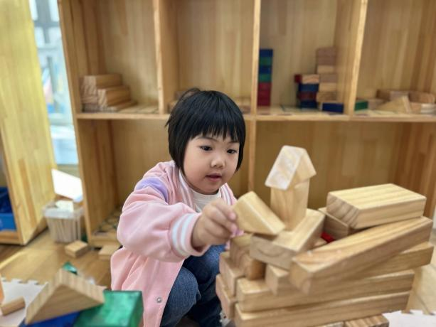
生活区：  挑豆子和剥花生是区域里的新游戏哦，暖暖正在用小镊子挑豆豆哦！ | 建构区：  嘟嘟和力新正在继续完成没完成的高楼呢，瞧他们多认真呀！
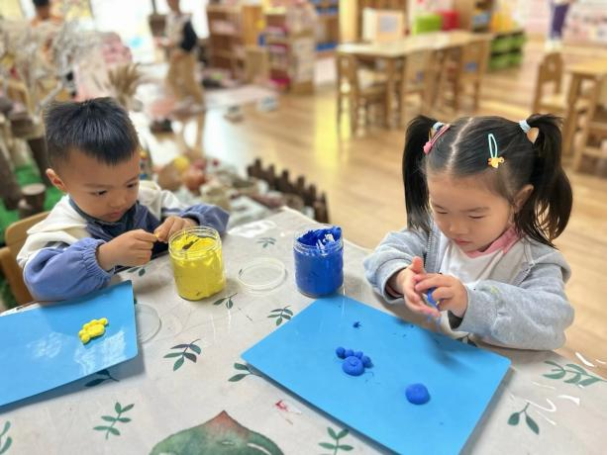 | 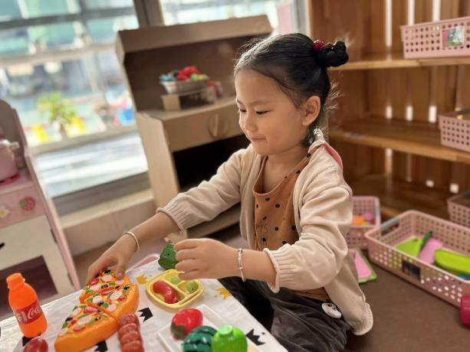
美工区：  小智和星辰正在玩黏土呢，小智在做小老师教星辰做小章鱼呢！ | 娃娃家：  小厨房今天很热闹哦，艺艺、旭晨和嘉昱正在学小厨师的样子做法呢！
-点心时光-
今天的点心是：牛奶、巴旦木仁、各类饼干哦~所有宝宝都能把点心吃完，棒棒哒！
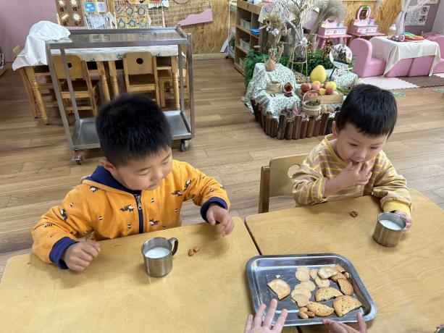 | 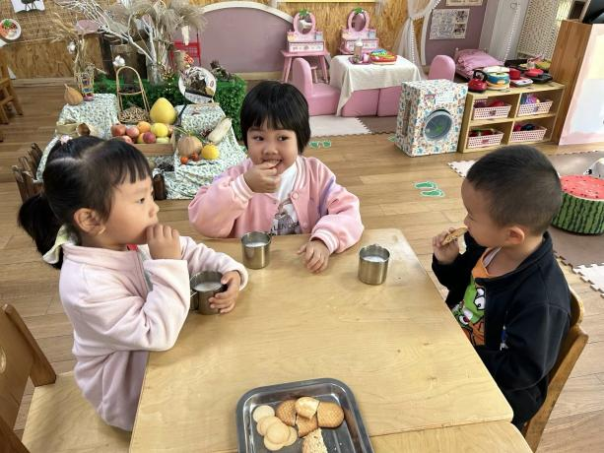
甜甜的牛奶配上香香的饼干，真不错！ | 每天的点心都好丰富呀，真好吃呀！
-户外活动-
到了户外活动时间啦！天气很好，我们来到皮球区进行游戏哦！
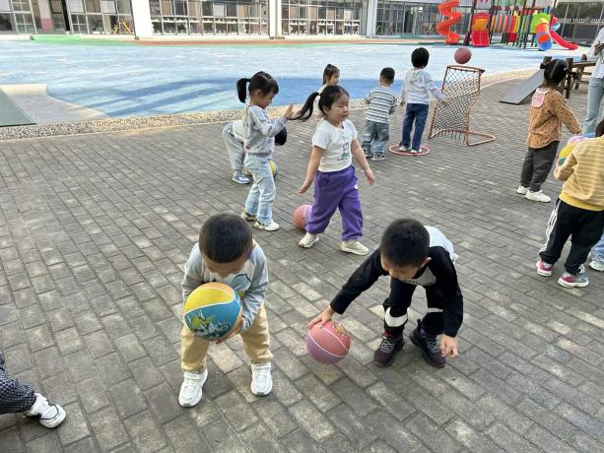 | 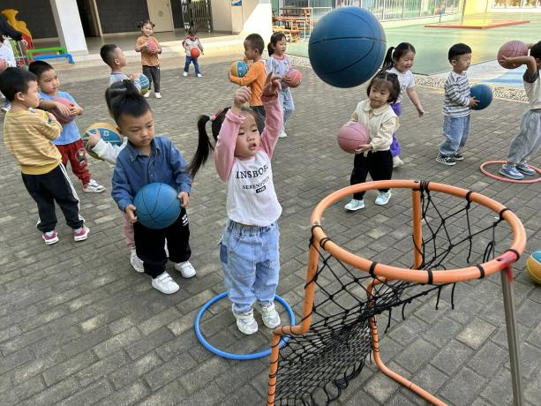
我们已经会连续拍皮球了哦！ | 用力一抛！球投进篮筐啦！
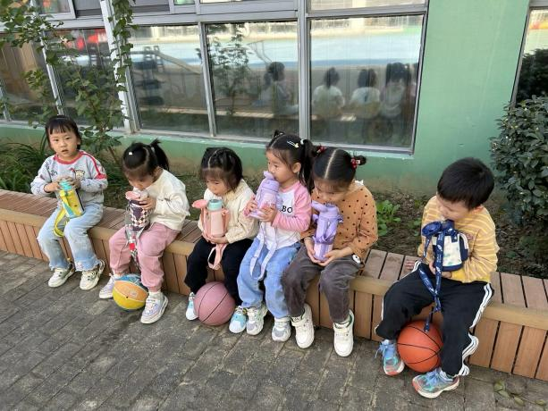 | 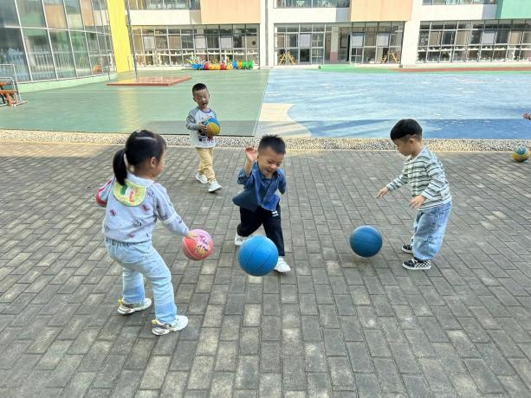
哎呀，有点累了，快喝点水吧！ | 我们三个一起比赛拍皮球。
-集体活动-
这是一节认识大小的数学活动。大，是指面积、体积、容量、数量、强度、力量超过一般或超过所比较的对象，小是形容事物在体积、面积、数量、力量、强度等方面不及一般的或不及比较的对象。本次活动通过相对性地比较，在感知、体验中感受同一类型雪花片的大小，从而感知大小的不同。
小班的幼儿前期也认识了形状和颜色的标记，但是对于大小的标记还是第一次认识。同时他们虽然能在感官上分辨大小不同的物体， 但是根据物体的特征匹配到相应的标记上接触的也不多。
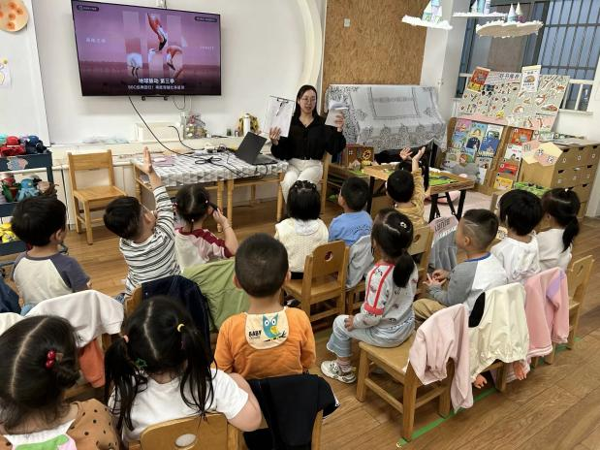 | 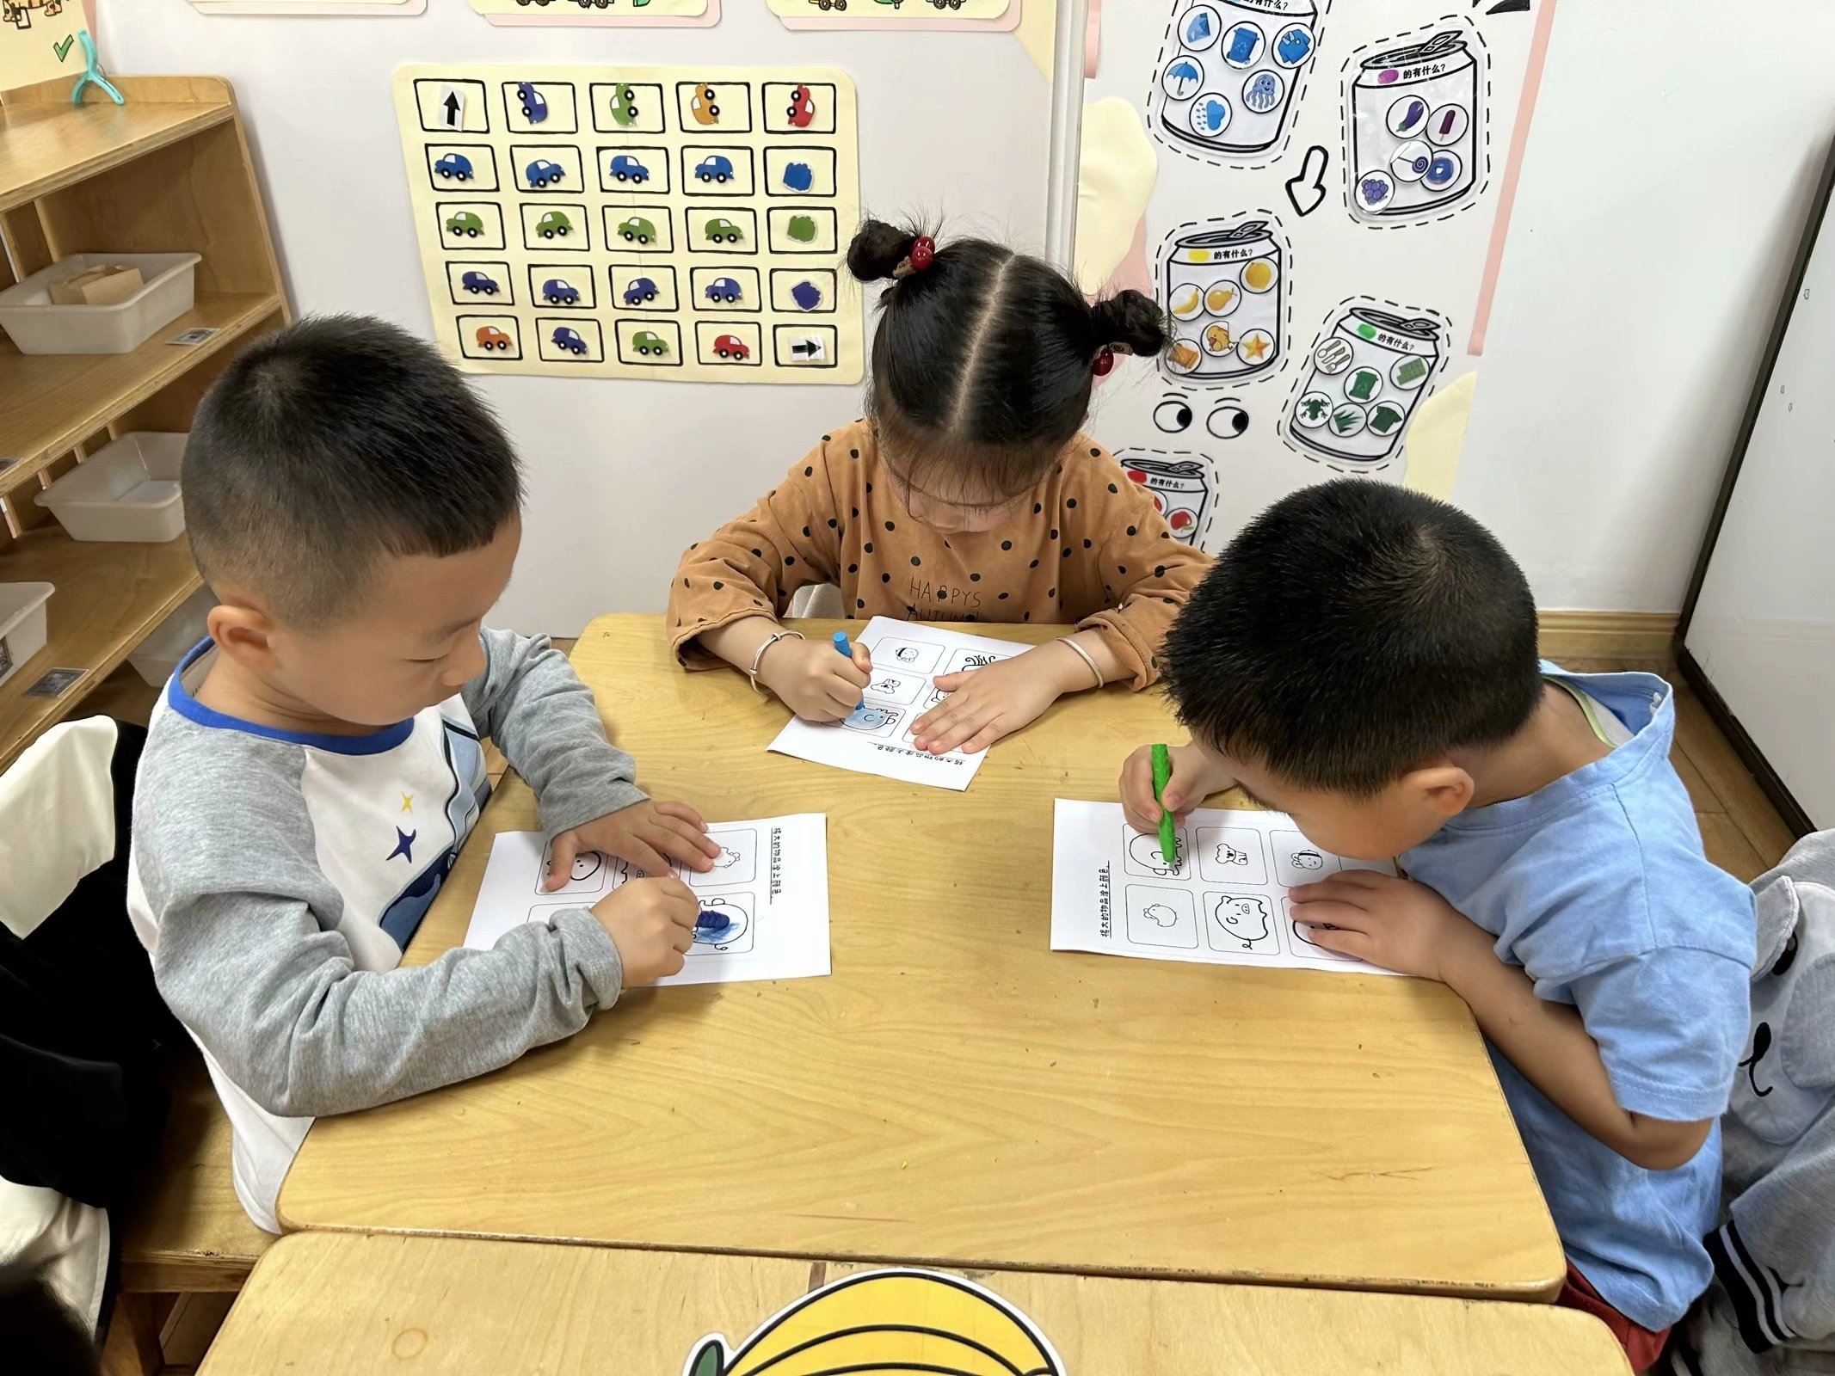
我们正在认真倾听，学习本领哦！ | 开动小脑筋自己试试吧！
-午餐时光-
今天的午餐是：大米饭、板栗黄焖鸡、卷心菜炒肉片、罗宋汤。水果是：龙眼和无籽红提。下午的点心是：爆浆红糖糍粑。
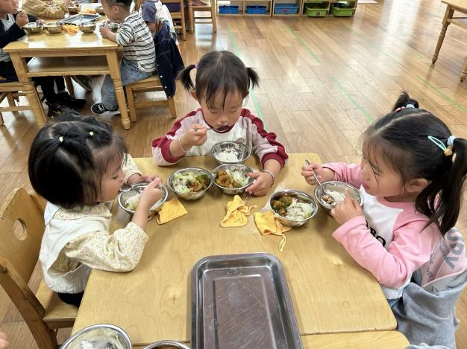 | 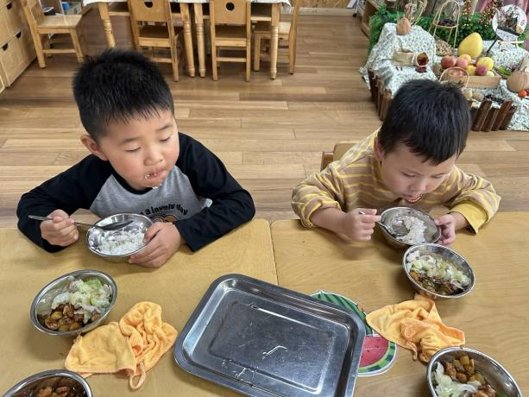
吃饭时我们要一口菜一口饭吃哦！ | 正确握勺子，小手扶着碗。
-温馨提示-
- 最近是感冒高发季，请家长们关注孩子每日状态，如有不适请及时告知。
- 延时班时间为：周一至周四，放学时间为16:30。周五不上延时班，放学时间为15:30。
- 安全教育还未完成的家长及时完成哦。
- end -
在一起的点滴都值得记录
我们｜小一班｜在一起

